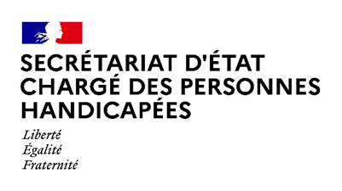

Paris, le 27 mai 2021

NOTE AUX RÉDACTIONS

Dans le cadre de l’amélioration de l’accès à la culture pour les personnes en situation de handicap ainsi que de la mise en valeur du Parasport et du développement de sa pratique, Madame Sophie CLUZEL, Secrétaire d’État auprès du Premier ministre chargée des Personnes handicapées, se rendra samedi 29 mai dans le département du Calvados.

Déroulé :
15h00 : Visite de l’espace culturel Les Franciscaines
(145 B avenue de la République – 14800 Deauville)

- Prise de parole de Philipe AUGIER, Maire de Deauville

- Présentation de la genèse et de la réalisation du projet Les Franciscaines, avec le mécénat de la Fondation Engie

- Visite de l’espace culturel Les Franciscaines et de ses différentes expositions, et échanges avec des associations du champ handicap

- Découverte de l’espace de « l’Univers Cheval » avec l'équipe de France Para-équestre

17h15 : Rencontre avec l’équipe de France Para-équestre de dressage
(Pôle international du Cheval – 14 Avenue Ox And Bucks - 14800 Saint-Arnoult)

- Démonstration de dressage par l'équipe de France Para-équestre de dressage

- Echanges avec les cavaliers sur l’accès à la pratique de l’équitation aux personnes en situation de handicap et la mise en valeur des différentes disciplines de Parasport

ACCRÉDITATIONS :
Contact presse Préfecture :
pref-presse@calvados.gouv.fr
Contact presse Secrétariat d’Etat chargé des Personnes handicapées :
seph.communication@pm.gouv.fr

En raison des mesures sanitaires les places seront limitées.
Les mesures barrières et notamment la distanciation physique seront strictement respectées. Le port du masque sera obligatoire pour l'ensemble des participants,
en intérieur et en extérieur.

